组合曲线
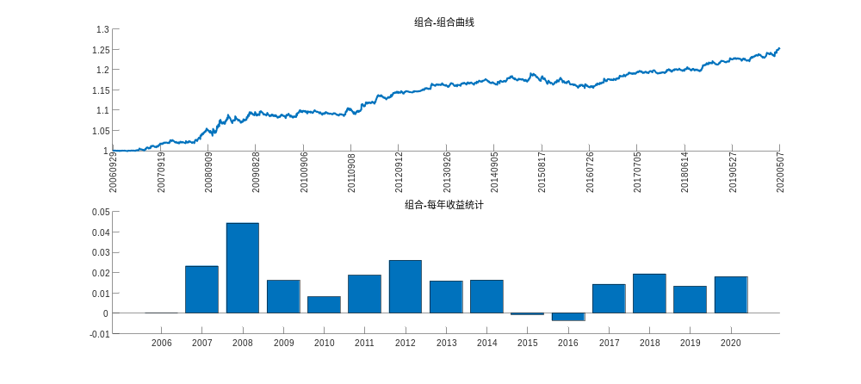

参数统计
 | 年化收益率(%) | 最大回撤(%) | 持有1年最低收益(%) | 持有1年最高收益(%) | 持有1年平均收益(%) | 最大连续上涨天数 | 最大连续下跌天数 | 收益波动率(%) | 夏普比率 | 最长新高间隔 | 下跌波动率(%) | 持有1年收益中位数(%) | 持有1年收益90%分位数(%) | 信息比率 | 胜率(%)
aex | 0.66 | -23.28 | -9.88 | 23.62 | 0.65 | 5 | 23 | 5.86 | 0.14 | 741 | 0.38 | -1.12 | 10.39 | 0.11 | 20.73
cac40 | 2.83 | -11.47 | -10.04 | 18.05 | 2.8 | 7 | 22 | 6.07 | 0.49 | 1078 | 0.39 | 1.49 | 10.51 | 0.47 | 20.59
dax | 1.84 | -16.11 | -8.92 | 23.22 | 2.05 | 6 | 13 | 5.23 | 0.37 | 130 | 0.34 | 0.7 | 9.02 | 0.35 | 10.77
estx50 | 1.26 | -17.72 | -13.37 | 24.94 | 1.37 | 6 | 18 | 5.55 | 0.25 | 771 | 0.35 | 0 | 7.8 | 0.23 | 8.91
hsi | 1.37 | -5.91 | -5.21 | 11.77 | 1.4 | 5 | 16 | 2.99 | 0.47 | 544 | 0.19 | 0 | 5.69 | 0.46 | 13.28
k200 | -0.03 | -7.96 | -5.5 | 7.54 | 0.17 | 4 | 19 | 2.3 | 0 | 736 | 0.15 | 0 | 1.91 | -0.01 | 11.74
mdax | 6.05 | -8.77 | -6.48 | 24.67 | 6.4 | 6 | 20 | 4.02 | 1.48 | 261 | 0.26 | 5.89 | 13.77 | 1.5 | 23.33
n100 | 0.27 | -13.48 | -8.7 | 6.74 | 0.26 | 5 | 11 | 3.37 | 0.1 | 84 | 0.22 | 0 | 3.95 | 0.08 | 13.86
n225 | 1.15 | -14.7 | -13.6 | 21.89 | 1.12 | 7 | 18 | 4.18 | 0.29 | 534 | 0.27 | 0 | 6.21 | 0.28 | 14.09
xjo | 0.12 | -6.98 | -4.77 | 4.56 | -0.15 | 7 | 13 | 1.79 | 0.08 | 30 | 0.11 | 0 | 0.95 | 0.07 | 9.29
组合 | 1.62 | -3.08 | -2.97 | 6.65 | 1.59 | 10 | 14 | 1.74 | 0.93 | 504 | 0.11 | 1.48 | 3.91 | 0.93 | 40.42

aex
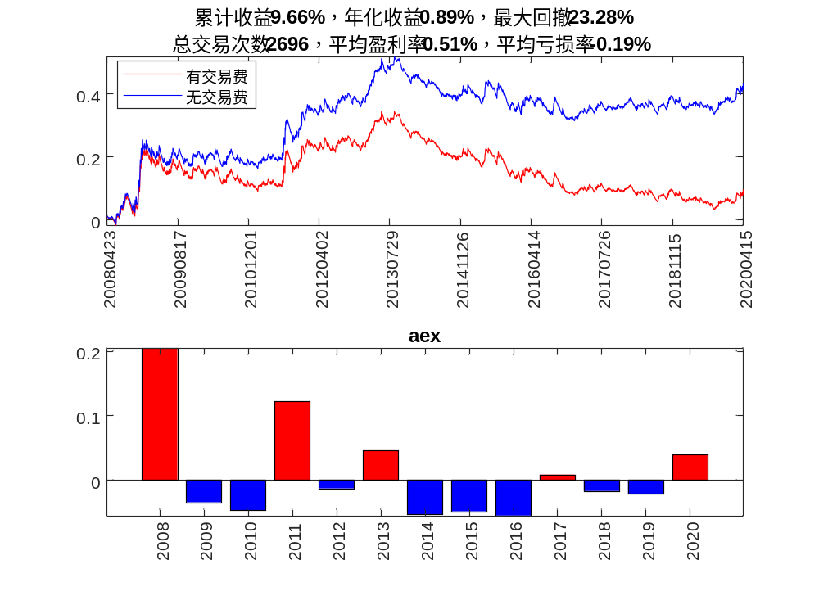
cac40
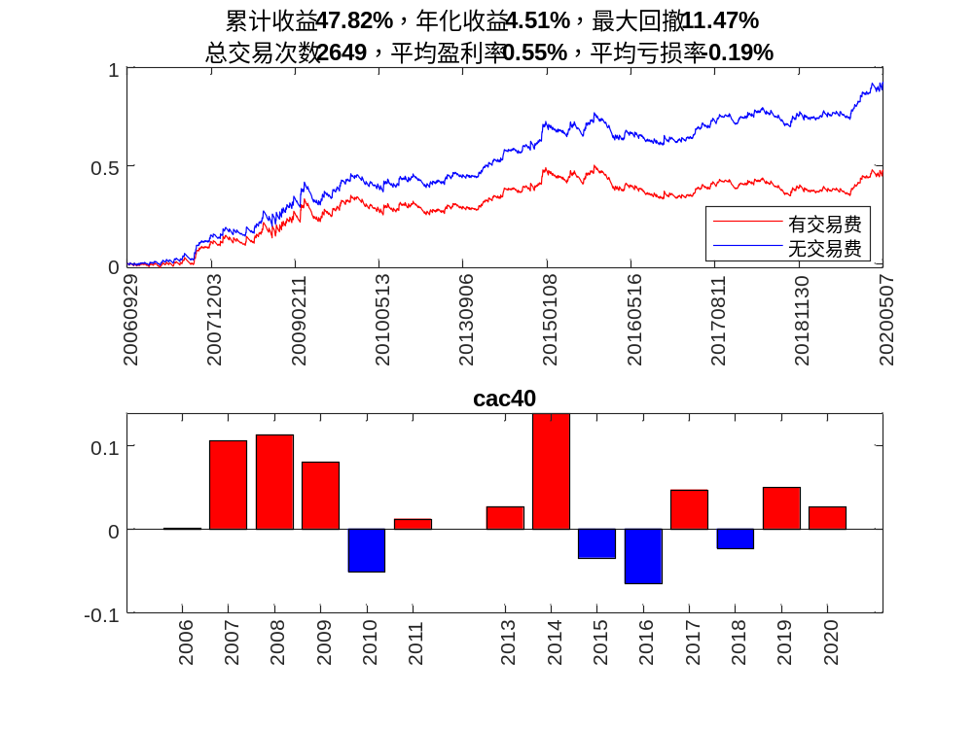
dax
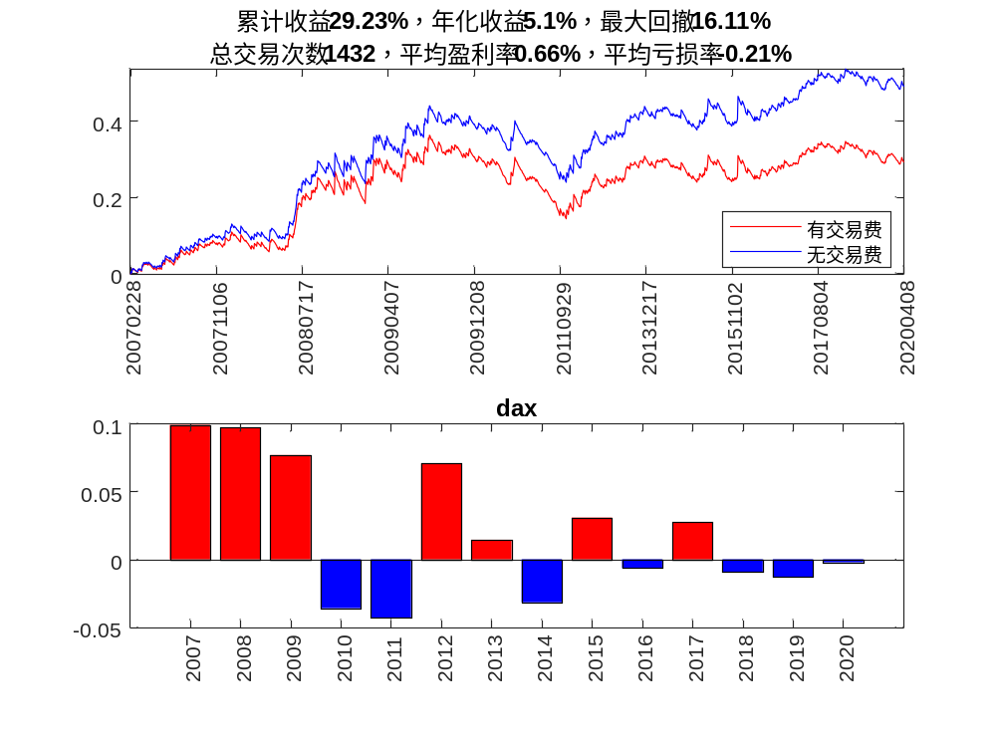
estx50
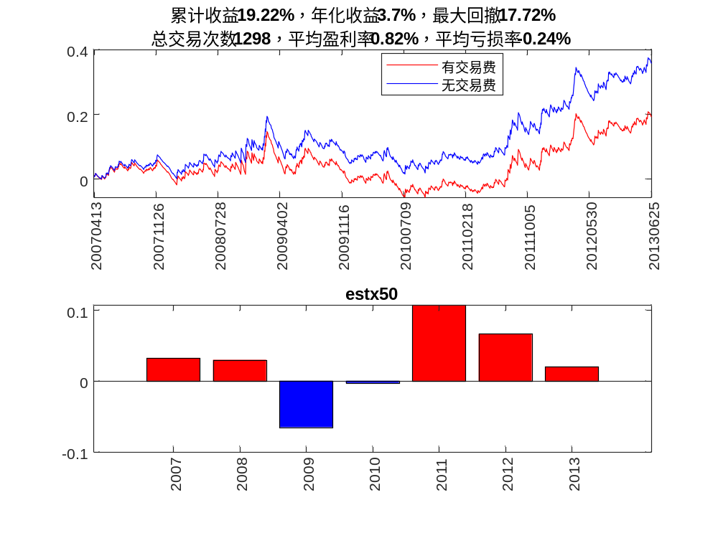
hsi
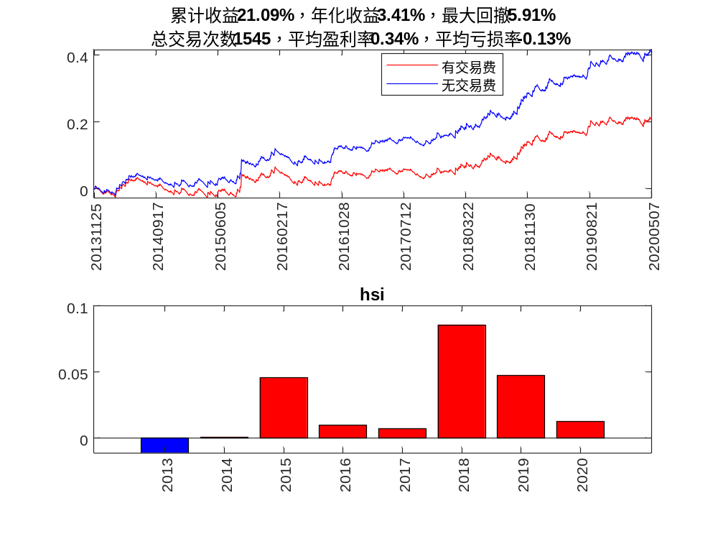
k200
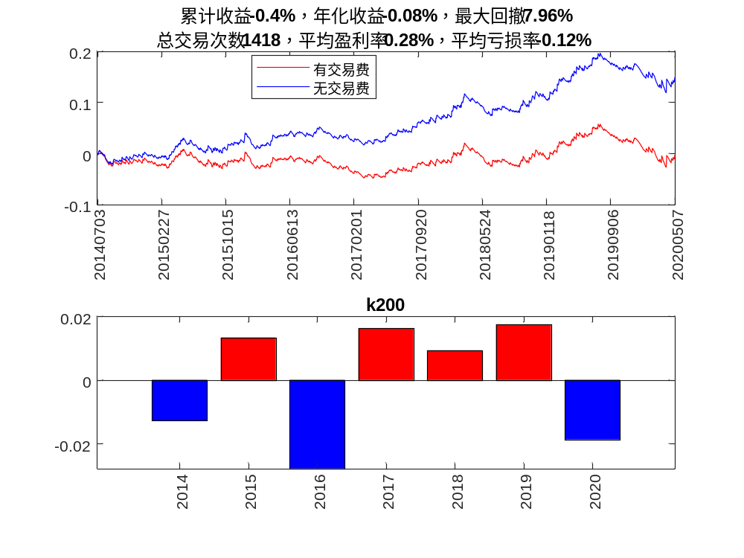
mdax
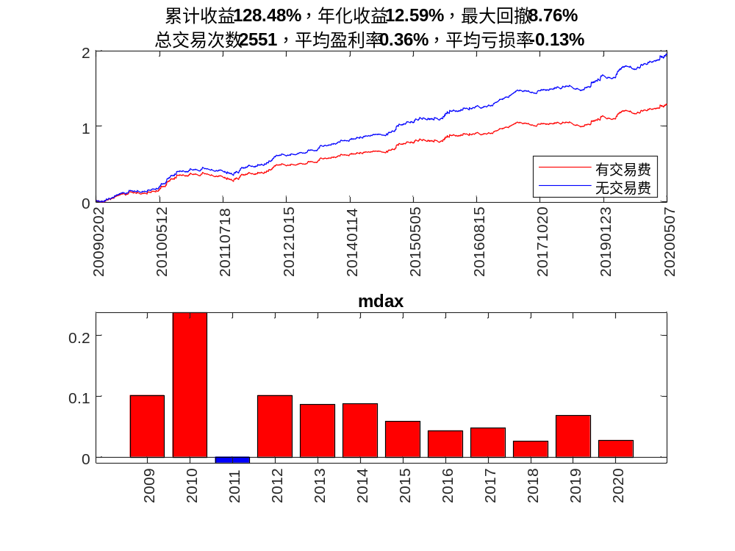
n100
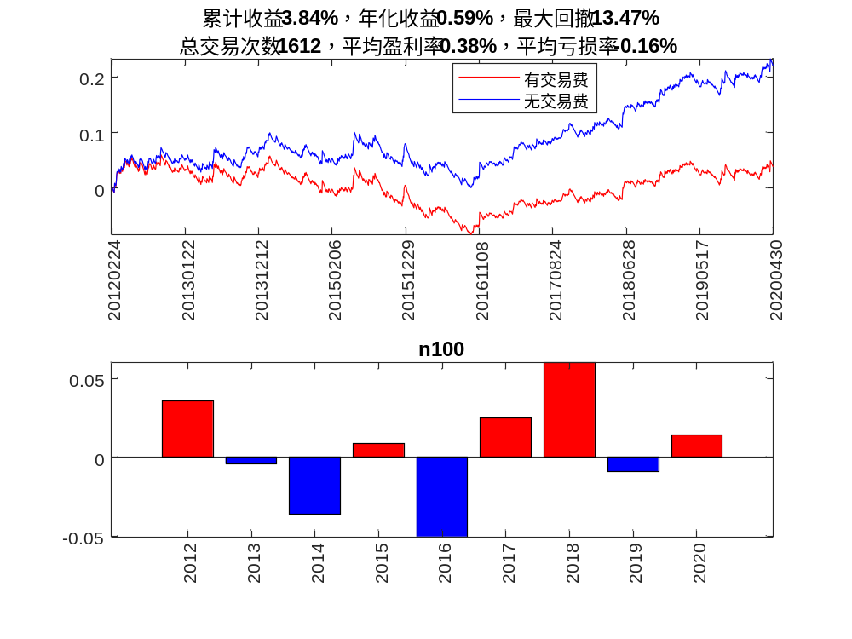
n225
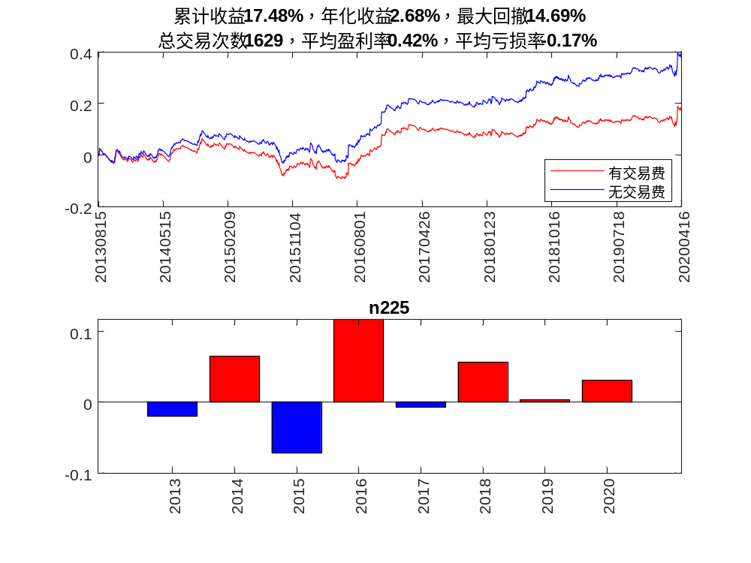
xjo
